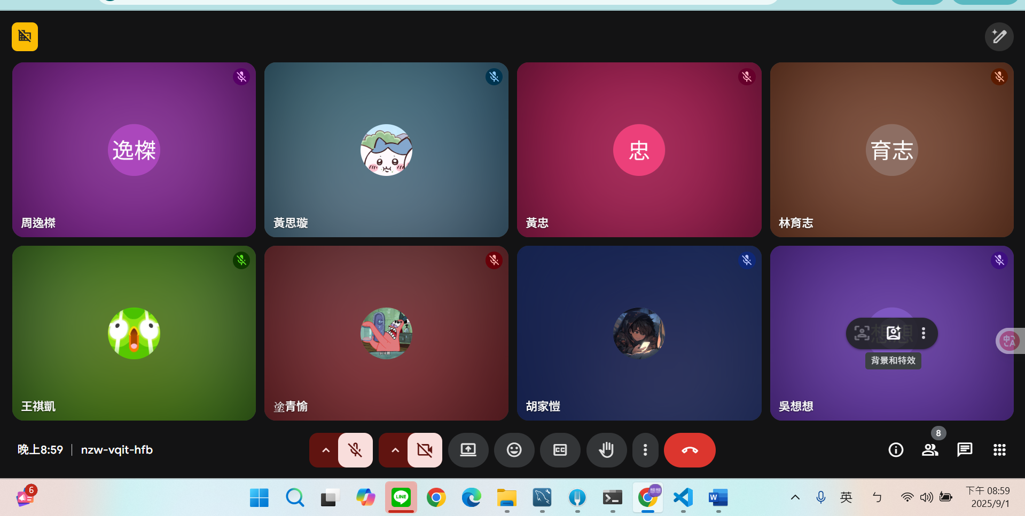
介紹時 用了甚麼技術
給誰,目的,社會價值及貢獻

01:
- 聊天室防止資料庫注入破壞
- 聊天室,貼圖 跳轉訊息
- 可以點入自介
- 使用者路線規劃
- 廣告刊登之類

